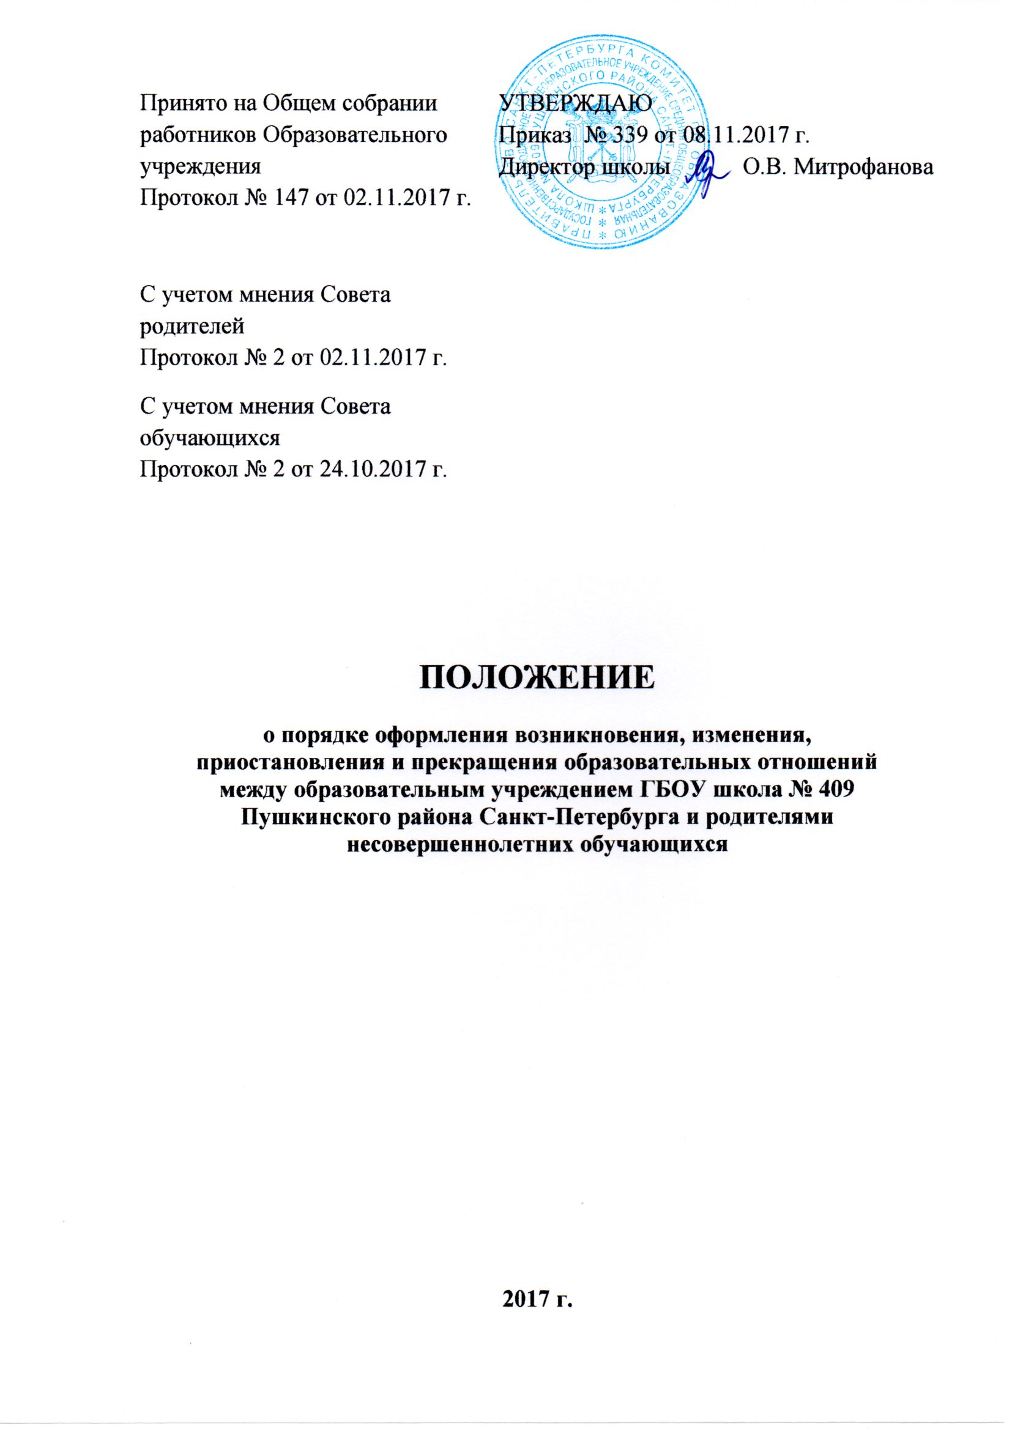

- Общие положения.
- Настоящий порядок разработан в соответствии с Федеральным законом «Об образовании в Российской Федерации» №273-ФЗ от 29.12.2012 г.
- Положение устанавливает порядок регламентации и оформления возникновения, приостановления и прекращения отношений между ГБОУ школа № 409 (далее - Школа) и учащимися и (или) их родителями (законными представителями).
- Под образовательными отношениями понимается освоение обучающимися содержания образовательных программ.
- Участники образовательных отношений - учащиеся, родители (законные представители) несовершеннолетних учащихся, педагогические работники Школы.
2.Возникновение образовательных отношений.
2.1. Основанием возникновения образовательных отношений является приказ о приеме (зачислении) лица для обучения в ГБОУ школа № 409 или для прохождения промежуточной аттестации и (или ) государственной итоговой аттестации.
- Права и обязанности учащегося, предусмотренные законодательством об образовании и локальными нормативными актами Школы, возникают у лица, принятого на обучение, с даты, указанной в приказе о приёме (зачислении).
- При приеме на обучение по основным общеобразовательным программам на каждого учащегося, принятого в 1 класс, заводится личное дело (карта), в котором хранятся все представленные при приеме документы. При приеме на обучение в 1 класс в течение учебного года, во 2-11 классы в личном деле учащегося производится запись о приеме. В алфавитную книгу записи учащихся, классный журнал вносятся соответствующие записи.
- Организация приема, сроки издания директором Школы приказа о приеме на обучение по основным общеобразовательным программам регламентируются Правилами приема граждан.
- При приеме лиц в Школу в качестве экстерна для прохождения промежуточной аттестации и (или) государственной итоговой аттестации соответствующие записи вносятся в алфавитную книгу записи экстернов, личное дело экстерна, в котором хранятся заявление о прохождении промежуточной аттестации, справка о прохождении промежуточной аттестации по установленной учреждением форме, другие документы, подтверждающие освоение общеобразовательных программ (документы за период, предшествующий обучению в форме самообразования, семейного образования, в образовательных учреждениях иностранных государств).
2.7. Сроки подачи заявления о прохождении промежуточной аттестации в качестве экстерна устанавливаются локальными нормативными актами Школы.

3. Договор об образовании
3. 1. Договор об образовании заключается в простой письменной форме
между ГБОУ школа № 409, в лице директора и лицом, зачисляемым на
обучение или родителями (законными представителями)
несовершеннолетнего учащегося.
- В договоре об образовании должны быть указаны основные характеристики предоставляемого образования (образовательной услуги), в том числе вид, уровень и (или) направленность образовательной программы (часть образовательной программы определенных уровня, вида и направленности), форма обучения, срок освоения образовательной программы (продолжительность обучения).
- Договор об образовании не может содержать условий, ограничивающих права или снижающих уровень гарантий обучающихся по сравнению с установленными законодательством об образовании. Если такие условия включены в договор, то они не подлежат применению.
- Примерные формы договоров об образовании утверждаются федеральным органом исполнительной власти, осуществляющим функции по выработке государственной политики и нормативно-правовому регулированию в сфере образования.

4. Изменение образовательных отношений
- Образовательные отношения изменяются в случае изменения условий получения учащимися образования по конкретной основной или дополнительной образовательной программе, повлекшего за собой изменение взаимных прав и обязанностей учащегося и Школы.
- Образовательные отношения могут быть изменены как по инициативе учащегося или родителей (законных представителей) несовершеннолетнего учащегося по его заявлению в письменной форме, так и по инициативе Школы
- Основанием для изменения образовательных отношений является приказ директора Школы. Если с учащимися или родителями (законными представителями) несовершеннолетнего обучающегося заключен договор об образовании, распорядительный акт издается на основании внесения соответствующих изменений в такой договор.
- Права и обязанности учащегося, предусмотренные законодательством об
образовании и локальными нормативными актами Школы изменяются с даты издания распорядительного акта или с иной указанной в нем даты.

5.Приостановление образовательных отношений
5.1. Приостановление образовательных отношений между Школой и
учащимися и (или) родителями (законными представителями)
несовершеннолетних учащихся возможно в случаях: болезни учащегося,
санаторно-курортного лечения, в спортивных соревнованиях и культурно
массовых мероприятиях, по семейным обстоятельствам. Приостановление
образовательных отношений, за исключением приостановления
образовательных отношений по инициативе Школы осуществляется:
-по заявлению учащегося;
-по заявлению родителей (законных представителей) несовершеннолетнего учащегося.
В заявлении указываются:
- фамилия, имя, отчество (при наличии) учащегося;
- дата и место рождения;
- класс обучения;
-причины приостановления образовательных отношений. Приостановление образовательных отношений оформляется приказом директора Школы в случае длительного (от 7 и более дней) отсутствия учащегося в образовательном учреждении.
5.2. В случае болезни учащегося приостановление образовательных
отношений начинается с момента уведомления Школы родителями
(законными представителями) о болезни ребенка. В течение первого дня
неявки ученика на занятия родители (законные представители) обязаны
уведомить Школу о пропуске ребенком учебных занятий с указанием
причины такого пропуска.
Образовательные отношения возобновляются со дня выздоровления учащегося, что подтверждается медицинской справкой. Пропущенные по болезни уроки фиксируются в классном журнале и относятся к категории « Пропуск по уважительной причине».
5.3. В случае санаторно - курортного лечения учащегося приостановление
образовательных отношений происходит на период времени, указанный
в заявлении родителей о санаторно - курортном лечении ребенка. В этом же заявлении указывается место пребывания на лечении. Заявление подписывается у директора Школы. Пропуски уроков за период приостановления образовательных отношений в классном журнале не фиксируются, а переносятся оценки из ведомости текущих отметок,
предоставленной лечебным учреждением. Датой возобновления образовательных отношений в этом случае считается дата, когда ребенок приступил к занятиям в Школе.
- Приостановление образовательных отношений по семейным обстоятельствам происходит по заявлению родителей (законных представителей) учащегося, в котором указывается причина и период времени отсутствия ребенка на занятиях. Заявление подписывается у директора Школы. Пропущенные занятия фиксируются в классном журнале и относятся к урокам, пропущенным по уважительной причине.
- Приостановление образовательных отношений на время участия ребенком в спортивных и культурно- массовых мероприятиях, проводимых другим образовательным учреждением, происходит на основании получения приказа или информационного письма (ходатайства) другим образовательным учреждением об освобождении некоторых учащихся от занятий. Пропущенные уроки в этом случае фиксируются в классном журнале и относятся к урокам, пропущенным по уважительной причине, а академическая задолженность устраняется учащимися самостоятельно.

6. Прекращение образовательных отношений
6.1.Образовательные отношения прекращаются в связи с отчислением учащегося из Школы:
1) в связи с получением образования (завершением обучения);
При отчислении в связи с получением образования (завершением обучения) выдаётся документ об образовании - аттестат об основном общем или среднем общем образовании;
2) досрочно по основаниям, установленным законодательством об
образовании.
6.2. Образовательные отношения могут быть прекращены досрочно в следующих случаях:
- по инициативе учащегося или родителей (законных представителей) несовершеннолетнего учащегося, в том числе в случае перевода обучающегося для продолжения освоения образовательной программы в другую организацию, осуществляющую образовательную деятельность;
- по инициативе Школы в случае применения к учащемуся, достигшему возраста 15 лет, отчисления как меры дисциплинарного взыскания, а также в случае установления нарушения порядка приема в Школу, повлекшего по вине учащегося его незаконное зачисление в образовательную организацию;
- по обстоятельствам, не зависящим от воли учащегося или родителей (законных представителей) несовершеннолетнего учащегося и Школы, в том
числе в случаях ликвидации организации, осуществляющей образовательную деятельность.
- Досрочное прекращение образовательных отношений по инициативе учащегося или родителей (законных представителей) несовершеннолетнего учащегося не влечет для него каких-либо дополнительных, в том числе материальных, обязательств указанного учащегося перед Школой.
- Основанием для прекращения образовательных отношений является приказ об отчислении учащегося из Школы. Права и обязанности учащегося, предусмотренные законодательством об образовании и локальными нормативными актами Школы прекращаются с даты его отчисления из Школы.
- При досрочном прекращении образовательных отношений Школа в трехдневный срок после издания приказа об отчислении учащегося выдаёт лицу, отчисленному из Школы, справку об обучении.
- В алфавитную книгу записи учащихся, личное дело, журнал, алфавитную книгу записи экстернов, личное дело экстерна вносятся соответствующие записи.
- Порядок и основания отчисления учащегося из Школы, сроки издания директором приказа об отчислении, регламентируются Порядком и основаниями отчисления учащихся из Школы.

